Kölcsönös elismerés II

A Tanács 2009/829/IB kerethatározata (2009. október 23.) a kölcsönös elismerés elvének az Európai Unió tagállamai közötti, az előzetes letartóztatás alternatívájaként felügyeleti intézkedéseket elrendelő határozatokra történő alkalmazásáról

Esettanulmányok gyűjteménye - Útmutató oktatóknak

Írta:
Daniel Constantin Motoi
bíró
4. kerületi járásbíróság, Bukaresti Törvényszék, Bukarest

Tartalomjegyzék

A. Jogesetek 1
I. Bevezető jogeset, kérdések 1
II. Feladatok 2
III. Jogeset, kérdések 2

B. Jegyzetek a jogesetekhez az oktatók részére 5

C. Módszertani útmutató 5
I. Alapötlet és főbb témakörök 5
II. Csoportmunka és a szeminárium struktúrája 6
III. Kiegészítő anyag 6

D. Megoldások 8

Melléklet 25

Kölcsönös elismerés II.

- I. Bevezető jogeset

Tegyük fel, hogy az elkövető bűncselekményt követett el az Ön országában és az ügyben hatáskörrel rendelkező hatóság (a nemzeti jogi rendelkezésektől függően ügyész, nyomozási bíró, bíró stb.) az előzetes letartóztatás alternatívájaként felügyeleti intézkedést elrendelő határozatot akar hozni/kezdeményezni a nyomozati szakban (noha, például, az előzetes letartóztatás feltételei is teljesülnek).

Kérdések:
- Van-e az Ön jogrendszerében az előzetes letartóztatásnak alternatívája az ilyen esetekre? Kérem, jelölje meg és röviden mutassa be ezeket.
- Ha léteznek ilyen alternatív intézkedések az Ön jogrendszerében, akkor azok ugyanazon feltételekkel alkalmazhatók-e azzal az elkövetővel szemben, aki jogszerűen tartózkodik egy másik tagállamban, bűncselekményt követett el és az Ön hatáskörrel rendelkező hatóságának van hatásköre a nyomozás lefolytatására? Vannak-e speciális rendelkezések azokra az elkövetőkre, akik jogszerűen tartózkodnak egy másik tagállamban? Kérem, nevezze meg és röviden mutassa be ezeket.
- Ha az Ön országának hatáskörrel rendelkező hatósága felügyeleti intézkedéseket alkalmaz az elkövetővel szemben, kérhető-e az Ön nemzeti joga szerint a felügyelet végrehajtásának átadása azért, hogy az elkövető, aki jogszerűen tartózkodik egy másik tagállamban, az ott hatáskörrel rendelkező hatóság felügyelete alatt legyen, míg az Ön országában lefolytatandó tárgyalásra vár? Milyen jogi eszköz alkalmazható ebben az esetben?

A. II. Feladatok:
Találja meg a hatáskörrel rendelkező végrehajtó hatóságokat és a tanúsítványban használandó nyelveket (általános büntető ügyekre):
- Egy német, az adott ügyben hatáskörrel rendelkező hatóság át akarja adni A.N. elítélt feletti felügyeletet, akinek a jogszerű és szokásos tartózkodási helye Brüsszel (Belgium).
Hatáskörrel rendelkező hatóság:
Nyelv:

- Egy francia, az adott ügyben hatáskörrel rendelkező hatóság át akarja adni B.C. vádlott feletti felügyeletet, akinek a jogszerű és szokásos tartózkodási helye Vigo (Spanyolország).
Hatáskörrel rendelkező hatóság:
Nyelv:

- Egy spanyol, az adott ügyben hatáskörrel rendelkező hatóság át akarja adni M.M. vádlott feletti felügyeletet, akinek a jogszerű és szokásos tartózkodási helye Bécs (Ausztria).
Hatáskörrel rendelkező hatóság:
Nyelv:

A. III. Jogeset
A.W. osztrák állampolgár, bécsi (Ausztria) lakos, kéthetes nyaraláson vett részt Brassóban (Románia), hogy román barátait meglátogassa. 2020. január 6-án A.W. barátaival elment egy brassói bárba. Egy ponton A.W. vitába keveredett egy másik csoporthoz tartozó személlyel, majd elkezdtek fenyegetőzni egymással. A.W. ingerült lett, odament A.B. sértetthez és fejbe verte őt egy üveggel. A.B. elveszítve az eszméletét elesett, ekkor A.W. elrohant a bárból. A.B-t átszállították a helyi kórházba, ahol kéthetes orvosi ellátásban részesült.
A kiadott bírósági dokumentumok szerint A.B. 100 napos orvosi ellátást igénylő sérüléseket szenvedett.
A román büntetőjog szerint a tények alapján a Büntető Törvénykönyv 194. cikke szerinti testi sértés állapítható meg (a maximális büntetési tétel 7 év szabadságvesztés).
Január 7-én az ügyészség vádat emelt A.W. ellen a Brassói Bíróságon. A.W. elismerte a bűncselekmény elkövetését, de úgy vélte, hogy őt A.B. sértett és barátai provokálták, és hirtelen felindulásból cselekedett.
Figyelembe véve a bűncselekmény súlyát és azt a tényt, hogy A.W. jogszerű tartózkodási helye Ausztria, a román ügyész ideiglenes intézkedés, illetve A.W. elkövetővel szemben 60 napos felügyeleti intézkedés elrendelését indítványozta, amely az alábbi kötelezettségek betartását kéri:
a) jelentkezzen a Brassói Bíróság mellé rendelet Ügyészségnél vagy a bírónál, ha hívják.
b) tájékoztassa a felügyeletért felelős hatóságot, ha megváltoztatja tartózkodási helyét.
c) jelentkezzen a kijelölt rendőrkapitányságon a jóváhagyott felügyeleti terv szerinti időközönként vagy, ha hívják.
d) 200 méternél ne menjen közelebb A.B. sértetthez.
Kérdések:
- Az A.W-re rótt kötelezettségek felügyelete végrehajtható-e Ausztriában?
- Milyen kritériumok irányadók a felügyeleti intézkedésekről szóló határozatnak egy másik tagállamba való továbbítására? A fenti esetben szükséges-e ehhez A.W. előzetes hozzájárulása?
- Kötelező-e, hogy a hatáskörrel rendelkező hatóság továbbítsa a felügyeleti intézkedésekről szóló határozatot egy másik tagállam hatáskörrel rendelkező hatóságainak?
- Keresse meg a két ország hatáskörrel rendelkező hatóságát, amelyek az A.W. elkövetőre rótt kötelezettségek felügyeletéről szóló határozat továbbításában érintettek lehetnek.
- Hogyan jár el a kibocsátó és az ügyben hatáskörrel rendelkező hatóság és a végrehajtó és az ügyben hatáskörrel rendelkező hatóság ebben az esetben?
- Milyen nehézségekkel szembesülhetnek az ügyben hatáskörrel rendelkező kibocsátó és a végrehajtó hatóságok, és hogyan lehet ezeket leküzdeni?
- Ebben az esetben milyen előnyökkel jár, ha a felügyelet ilyen átadása sikeres?

B. rész Jegyzetek a jogesetekhez az oktatók részére
A. III. Jogeset
- A jogesetet annak az országnak a nemzeti rendelkezései szerint tárgyaljuk meg, ahol a szeminárium zajlik (Írország kivételével).
- Ha a szeminárium Ausztriában zajlik, a kibocsátó és a végrehajtó állam felcserélődik, az érintett személy Bukarestben (Románia) tartózkodik jogszerűen és Ausztriába látogat.

C. rész Módszertani útmutató

- Alapötlet és főbb témakörök
E képzési anyag célja, hogy a tagállamok bírósági dolgozói megismerjék az európai igazságügyi együttműködés jogi eszközeit a felügyeleti intézkedések ellenőrzése területén.
Az igazságügyi alkalmazottak gyakran részt vesznek olyan adminisztratív feladatokban, mint az adott jogi eszközhöz szükséges űrlap kitöltése, a hatáskörrel rendelkező hatóság meghatározása, akinek az űrlapot küldeni kell, az űrlap lefordítása, további információ kérése vagy küldése az igazságügyi együttműködés keretében.
Ezen okok miatt a szemináriumokon a következő fő szempontokat tárgyaljuk:
- A kölcsönös elismerés elvének az Európai Unió tagállamai közötti, az előzetes letartóztatás alternatívájaként felügyeleti intézkedéseket elrendelő határozatokra történő alkalmazásáról szóló 2009/829/IB kerethatározat alkalmazási köre
- A 2009/829/IB kerethatározat általános felépítésének megismerése
- A kibocsátó és végrehajtó, az ügyben hatáskörrel rendelkező hatóságnál a felügyeleti intézkedések átruházásával kapcsolatban felmerülő problémák azonosítása
- A felügyeleti intézkedésekről szóló határozat átruházása előnyeinek kiemelése
- A felügyelet átruházása előtt és után felmerülő gyakorlati problémák azonosítása
- Adminisztratív részletkérdések: Hogyan járjon el a kibocsátó hatóság egy adott helyzetben? Melyik nyelvet kell használni? Hol találhatja meg a kibocsátó hatóság a végrehajtó tagállam hatáskörrel rendelkező hatóságát, amelyhez a kérelmet kell címezni?

II. Csoportmunka és a szeminárium struktúrája
A szeminárium egy bevezető jogesettel kezdődik, amelynek az a célja, hogy megismertesse a résztvevőkkel a kölcsönös elismerés elvének az Európai Unió tagállamai közötti, az előzetes letartóztatás alternatívájaként felügyeleti intézkedéseket elrendelő határozatokra történő alkalmazásáról szóló 2009/829/IB kerethatározatot. A bevezető jogeset megoldása és a kérdések megválaszolása kb. 15-20 percet vegyen igénybe.
A bevezető jogeset után az oktató rövid előadást tart a résztvevőknek (Power point), amely kiemeli a 2009/829/IB kerethatározat legfontosabb jellemzőit - célkitűzések, fogalommeghatározások, kritériumok, az elismerés indokai, határidők, módosítások, irányadó jog, további határozatok, kötelezettségek és tudnivalók (kb. 15-20 perc).
Ezt követően 10 perc szünet javasolt.
Az A.II. pontban leírt feladatok megoldása körülbelül 15 percet vegyen igénybe igénybe, mivel azok célja, hogy segítse a résztvevőket abban, hogy megértsék a hatáskörrel rendelkező hatóság megtalálásának mechanizmusát és a tanúsítványban használandó nyelvet.
A jogeset lehetőséget ad a 2009/829/IB kerethatározat megértésére. A résztvevők 5-6 fős csoportokban dolgoznak, és a kérdések megválaszolásához internetkapcsolattal rendelkező laptopot használnak. A jogeset megoldása és a kérdések megválaszolása kb. 2 órát vegyen igénybe.
A további felmerülő kérdések a szeminárium végén kerülnek megvitatásra (kb. 5-10 perc).
A szervezőknek a jogesetmegoldás során olyan résztvevőkből álló csoportokat kell próbálniuk létrehozni, akik megközelítőleg azonos szintű tapasztalattal rendelkeznek a 2009/829/IB kerethatározattal való munkában.

III. Kiegészítő anyag
Minden résztvevő kap egy példányt a kerethatározatból az I. és II. Mellékletben található formanyomtatványokkal együtt. Ezenkívül a résztvevőknek magukkal kell hozniuk vagy egyéb módon hozzá kell tudniuk férni a kerethatározatot végrehajtó nemzeti rendelkezésekhez.

D. rész Megoldások

- I. Bevezető jogeset
1. kérdés: Van-e az Ön jogrendszerében az előzetes letartóztatásnak alternatívája az ilyen esetekre? Kérem, jelölje meg és röviden mutassa be ezeket.
E kérdés megválaszolása érdekében a résztvevők megnevezik és röviden bemutatják a jogrendszerükben szabályozott, az előzetes letartóztatás alternatívájának számító felügyeleti intézkedéseket.
2. kérdés: Ha léteznek ilyen alternatív intézkedések az Ön jogrendszerében, akkor azok ugyanazon feltételekkel alkalmazhatók-e azzal az elkövetővel szemben, akinek a jogszerű tartózkodási helye egy másik tagállamban van, bűncselekményt követett el és az Ön hatáskörrel rendelkező hatóságának van hatásköre a nyomozás lefolytatására? Vannak-e speciális rendelkezések azokra az elkövetőkre, akiknek a jogszerű tartózkodási helye egy másik tagállamban van? Kérem, jelölje meg és röviden mutassa be ezeket.
Az alternatív intézkedések megnevezése után a résztvevőknek meg kell válaszolniuk, hogy ezek az intézkedések ugyanazon feltételekkel alkalmazhatók-e azzal az elkövetővel szemben, akinek a jogszerű tartózkodási helye egy másik tagállamban van. Itt a résztvevők megadják az erre vonatkozó nemzeti rendelkezéseiket (jelezve, hogy vannak-e speciális rendelkezések azokra az elkövetőkre, akiknek a jogszerű tartózkodási helye egy másik tagállamban van).
3. kérdés: Ha az Ön országának hatáskörrel rendelkező hatósága felügyeleti intézkedéseket alkalmaz az elkövetővel szemben, kérhető-e az Ön nemzeti joga szerint a felügyelet végrehajtásának átadása azért, hogy az elkövető, akinek a jogszerű tartózkodási helye egy másik tagállamban van, az ott hatáskörrel rendelkező hatóság felügyelete alatt legyen, míg az Ön országában lefolytatandó tárgyalásra vár? Milyen jogi eszköz alkalmazható ebben az esetben?
Ebben az esetben a Tanácsnak a kölcsönös elismerés elvének az előzetes letartóztatás alternatívájaként felügyeleti intézkedéseket elrendelő határozatokról (Európai Felügyeleti Határozat) szóló 2009/829/IB (2009. október 23.) kerethatározata alkalmazandó, amelyet 2012. december 1 -jéig kellett implementálni. A kerethatározatot az Európai Unió szinte minden tagállama implementálta, kivéve Írországot, amely jelenleg implementálja a kerethatározatot, bár az implementálásra szabott határidő lejárt.
A 2009. október 23-i 2009/829/IB tanácsi kerethatározat implementálásának állása elérhető az EJN honlapján – https://www.ejn-crimjust.europa.eu (a 2009/829/IB KH-ról szóló szekcióban)
Figyelembe véve, hogy a kölcsönös elismerés elvét a nyomozati szakban hozott végzésekre is alkalmazni kell, ez a jogi eszköz lehetővé teszi, hogy az egyik tagállamban lakóhellyel rendelkező, de egy másik tagállamban büntetőeljárás alá vont személyt a tárgyalás ideje alatt a lakóhelye szerinti állam hatóságai felügyeljenek, és biztosítja, hogy az ilyen személlyel ne bánjanak másképpen, mint azzal a büntetőeljárás alá vont személlyel szemben, aki a büntetőeljárás lefolytatásának helye szerinti állam lakosa.
A kerethatározat célja a szabadságelvonással nem járó intézkedések – adott esetben történő – alkalmazásának előmozdítása az előzetes letartóztatás alternatívájaként, még olyan esetekben is, amikor az érintett tagállam joga szerint nem lehetne ab initio előzetes letartóztatást elrendelni, és az igazságszolgáltatás megfelelő érvényesülése, ideértve különösen az érintett személy bíróság elé állítását.
A kerethatározatban előírt intézkedések célja továbbá a szabadsághoz való jog és az ártatlanság vélelmének erősítése az Európai Unióban, valamint a tagállamok közötti együttműködés biztosítása olyan esetekben, amikor az ítélethozatal előtt valamely személlyel szemben kötelezettségeket írnak elő, vagy felügyeleti intézkedést rendelnek el.

Ugyanakkor a kerethatározat nem keletkeztet jogosultságot egyetlen személynek sem szabadságelvonással nem járó intézkedések alkalmazására a büntetőeljárások során az előzetes letartóztatás alternatívájaként. E tekintetben a büntetőeljárás helye szerinti tagállam joga és eljárásrendje az irányadó. (KH 2. cikk (2) bekezdés).

Ezen a ponton a résztvevőknek meg kell nevezniük a 2009/829/IB KH-t implementáló nemzeti rendelkezéseket, ahogy az az Európai Unió Tanácsának Főtitkárságához intézett értesítésben szerepel.
A KH implementálására vonatkozó információk minden tagállam vonatkozásában elérhetők az Európai Igazságügyi Hálózat (EJN) honlapján, a fentiek szerint.

A. II. Feladatok

Keresse meg a hatáskörrel rendelkező végrehajtó hatóságokat és a tanúsítványban használandó nyelveket (általános büntető ügyek esetében):

A hatáskörrel rendelkező hatóságok megtalálása érdekében az EJN weboldalán (https://www.ejn-crimjust.europa.eu) elérhető Atlaszt használjuk, kiválasztjuk a végrehajtó tagállamot a végrehajtó államok közül és a 905. Felügyeleti intézkedés végrehajtása pontot.
A tanúsítvány nyelvének vonatkozásában az EJN weboldalán valamennyi tagállamra vonatkozóan elérhető - Felügyeleti intézkedések - Értesítések részt használjuk.
Ha a kerethatározat 24. cikkével kapcsolatban semmilyen jelzést nem találunk, akkor a tagállam hivatalos nyelve a használandó.
A megoldások az alábbiak:

1. Egy német, az ügyben hatáskörrel rendelkező hatóság át akarja adni A.N. elítélt feletti felügyeletet, akinek jogszerű és szokásos tartózkodási helye Brüsszel (Belgium).

Név: Parket van de procureur des Konings te Brussel (Bureau CIS)- Parquet du procureur du Roi de Bruxelles (Bureau CIS)
Cím: Portalis, Rue des Quatre bras, 4
Részleg (Osztály):
Város: Brüsszel
Irányítószám: 1000
Telefon: +32 (0)2 508 70 80
Mobiltelefon:
Fax: +32 (0)2 519 82 96
Email: cis.bxl@just.fgov.be

A KH 24. cikke szerint a belga hatóságok az alábbi nyelveket fogadják el: holland, francia, német és angol.

- Egy francia, az adott ügyben hatáskörrel rendelkező hatóság át akarja adni B.C. vádlott feletti felügyeletet, akinek a jogszerű és szokásos tartózkodási helye Vigo (Spanyolország).
Név: Oficina Decanato of Vigo (para su reparto a los Juzgados de Instruccion)
Cím: Lalín, 4
Részleg (Osztály):
Város: Vigo
Irányítószám: 36209
Telefon: +34986817168
Mobiltelefon:

A KH 24. cikke szerint a spanyol hatóságok által elfogadott nyelv a spanyol.

- Egy spanyol, az adott ügyben hatáskörrel rendelkező hatóság át akarja adni M.M. vádlott feletti felügyeletet, akinek a jogszerű és szokásos tartózkodási helye Bécs (Ausztria).

Név: Staatsanwaltschaft Vienna
Cím: Landesgerichtsstraße 11
Részleg (Osztály):
Város: Bécs
Irányítószám: 1082
Telefon: +43 1 40127 0
Mobiltelefon:
Fax: +43 1 40127 306950
Email:

A tanúsítványhoz csatolni kell a német nyelvű fordítást. A más nyelvű tanúsítványok a viszonosság alapján fogadhatók el, azaz azzal a feltétellel, hogy a kibocsátó állam végrehajtó államként elfogadja a német nyelvű tanúsítványokat.

- III. Jogeset:
1. kérdés: Az A.W-re rótt kötelezettségek felügyelete végrehajtható-e Ausztriában?
Ebben az esetben a román illetékes hatóságok kérhetik az A.W-re kirótt kötelezettségek felügyeletének az osztrák illetékes hatóságok általi átvételét, az alkalmazandó jogi eszköz a Tanács 2009/829/IB kerethatározata (2009. október 23.) a kölcsönös elismerés elvének az Európai Unió tagállamai közötti, az előzetes letartóztatás alternatívájaként felügyeleti intézkedéseket elrendelő határozatokra történő alkalmazásáról (Európai Felügyeleti Határozat), amely 2012. december 1-jéig kellett implementálni.
A fenti KH-t két EU tagállam implementálta (a KH-t implementáló osztrák nemzeti jogszabály 2013. augusztus 1-jén, az implementáló román nemzeti jogszabály 2013. december 26-án lépett hatályba).
A román illetékes hatóságok a KH-t implementáló nemzeti jogszabály rendelkezéseit fogják alkalmazni annak érdekében, hogy a felügyeleti intézkedésről szóló határozatot a másik tagállam illetékes hatóságaihoz továbbítsák.
2. kérdés: Milyen kritériumok irányadók a felügyeleti intézkedésekről szóló határozatnak egy másik tagállamba való továbbítására? A fenti esetben szükséges-e ehhez A.W. előzetes hozzájárulása?

- A KH 9. cikk (1) bekezdése szerint a felügyeleti intézkedéseket elrendelő határozat továbbítható azon tagállam hatáskörrel rendelkező hatósága részére, amelyben az érintett személy jogszerű és szokásos tartózkodási helye található, ha a szóban forgó intézkedésekről tájékoztatott személy hozzájárul az ezen államba történő visszatéréshez.
A fenti cikk két feltételt szab, amelyeknek teljesülniük kell a határozatnak egy másik tagállamba történő továbbítása előtt: az érintett személy jogszerű és szokásos tartózkodási hellyel rendelkezik egy másik tagállamban, és a szóban forgó intézkedésekről való tájékoztatást követően hozzájárul ahhoz, hogy visszatérjen a végrehajtó tagállamba.
A KH nem alkalmazható az érintett akarata ellenére. A gyanúsítottnak a felügyelet időtartama alatt együtt kell működnie a lakóhelye szerint illetékes hatóságokkal.
- Kivételként a KH 9. cikk (2) bekezdése előírja, hogy a kibocsátó állam hatáskörrel rendelkező hatósága az érintett személy kérelmére a felügyeleti intézkedéseket elrendelő határozatot továbbíthatja az érintett személy jogszerű és szokásos tartózkodási helyéül szolgáló tagállamtól eltérő tagállam hatáskörrel rendelkező hatóságának is, feltéve, hogy ez utóbbi hatóság a továbbításhoz hozzájárult.
A felügyeleti intézkedésekről szóló határozat továbbítása a személy jogszerű és szokásos tartózkodási helyéül szolgáló tagállamtól eltérő tagállamba csak akkor lehetséges, ha a gyanúsított kéri, és a másik tagállam hozzájárul a továbbításhoz, feltéve, hogy a hozzájárulás feltételei fennállnak.
A kerethatározat implementálásakor a tagállamok meghatározzák, hogy illetékes hatóságaik milyen feltételek mellett járulhatnak hozzá a felügyeleti intézkedésekről szóló határozat továbbításához a (2) bekezdés szerinti esetekben.
Például a 9. cikk (2) bekezdését illetően Románia, mint végrehajtó állam a KH implementálásakor értesítette az Európai Unió Tanácsának Főtitkárságát arról, hogy a felügyeleti határozatot nem csak akkor ismerheti el, ha az érintett személy jogszerű és szokásos tartózkodási helye Romániában van, hanem akkor is, ha valamelyik családtagja román állampolgár vagy Romániában tartózkodik, vagy szakmai, oktatási, továbbképzési tevékenységet kíván Romániában folytatni.
Vagy például a 9. cikk (2) bekezdését illetően Ausztria, mint végrehajtó állam a KH implementálásakor értesítette az Európai Unió Tanácsának Főtitkárságát, hogy függetlenül attól, hogy az érintett személy állandó lakóhelye vagy tartózkodási helye található-e Ausztriában, elismerheti a felügyeletet, ha különleges körülmények okán az érintett személy és Ausztria között olyan szoros kapcsolat áll fenn, hogy feltételezhető, hogy az ausztriai ellenőrzés elősegíti az érintett személy szociális rehabilitációját és reintegrációját.

3. kérdés: Kötelező-e, hogy a hatáskörrel rendelkező hatóság továbbítsa a felügyeleti intézkedésekről szóló határozatot egy másik tagállam hatáskörrel rendelkező hatóságainak?
A 9. cikk (1) bekezdése szerint a felügyeleti intézkedéseket elrendelő határozat továbbítható azon tagállam hatáskörrel rendelkező hatósága részére, amelyben az érintett személy jogszerű és szokásos tartózkodási helye található, ha a szóban forgó intézkedésekről tájékoztatott személy hozzájárul az ezen államba történő visszatéréshez.
A KH által használt “továbbítható” szóhasználat felveti, hogy a kibocsátó hatáskörrel rendelkező hatóság önkényes döntése, hogy továbbítja-e a felügyeleti intézkedésekről szóló határozatot azon tagállamnak, amelyben az érintett személy jogszerű és szokásos tartózkodási helye található. Ez a gyakorlatban is felmerülő probléma lehet.
Ezt a rendelkezést a KH 22. cikkével együtt kell értelmezni, amely előírja, hogy kibocsátó állam és a végrehajtó állam hatáskörrel rendelkező hatósága konzultál egymással az előkészítés során vagy legalább a felügyeleti intézkedéseket elrendelő határozat és a tanúsítvány továbbítása előtt.
Ez azt jelenti, hogy a felügyeleti intézkedésekről szóló határozat továbbításáról szóló tájékozott döntést a végrehajtó állam hatáskörrel rendelkező hatóságaitól kapott információk alapján kell meghozni.
Például a végrehajtó állam hatáskörrel rendelkező hatósága az alábbiakat közölheti:
- információt arról, hogy az érintett személy milyen veszélyt jelenthet a sértettekre és a lakosságra a végrehajtó tagállamban
- olyan információkat, amelyek lehetővé teszik az érintett személy személyazonosságának és lakóhelyének ellenőrzését
- a felügyeleti intézkedések zökkenőmentes és hatékony ellenőrzéséhez szükséges egyéb információkat

4. kérdés: Keresse meg a két ország hatáskörrel rendelkező hatóságát, amelyek az A.W. elkövetőre rótt kötelezettségek felügyeletéről szóló határozat továbbításában érintettek lehetnek.
A KH 6. és 7. cikkei szerint minden tagállam a nemzeti joga szerint kijelölheti a hatáskörrel rendelkező hatóságokat a jogi eszközben foglaltak szerint.
A hatáskörrel rendelkező hatóságok igazságügyi vagy nem igazságügyi hatóságok lehetnek (azokat a rendelkezéseket kivéve, amikor kötelező igazságügyi hatáskörrel rendelkező hatóságot kijelölni - pl. KH 18. cikk (1) bekezdés c) pont). Minden tagállam kijelölhet egy vagy – ha a jogrendszere úgy rendelkezik – több központi hatóságot annak érdekében, hogy segítséget nyújtson a hatáskörrel rendelkező hatóságoknak.
A tagállam, ha ez belső igazságszolgáltatási rendszerének felépítése következtében szükséges, központi hatóságára (hatóságaira) jogkört ruházhat a felügyeleti intézkedéseket elrendelő határozatok és a 10. cikkben említett tanúsítványok hatósági továbbítására és fogadására, továbbá az ezekkel kapcsolatos minden egyéb hivatalos levelezésre. Ezért a hatáskörrel rendelkező hatóságok közötti valamennyi közlés, konzultáció, információcsere, tájékoztatás és értesítés adott esetben az érintett tagállam központi hatóság(ai)nak segítségével folyhat. (KH 7. cikk 2. bekezdés)
Az hatáskörrel rendelkező hatóságok itt találhatók (az egyes tagállamok értesítései a CFD implementálása során).
- A felügyeleti intézkedésről szóló határozat továbbítására hatáskörrel rendelkező román hatóság a 2009/829/IB KH-ot implementáló nemzeti jogszabály szerint a felügyeleti intézkedésről határozatot hozó igazságügyi hatóság (jelen esetben a Brassói Elsőfokú Bíróság mellé rendelt Ügyészség ügyésze).
- A felügyeleti intézkedések ellenőrzésére irányuló beérkező kérelmek tekintetében az osztrák hatáskörrel rendelkező hatóságok a regionális bíróságok (törvényszékek). A tanúsítvány a szükséges dokumentumokkal együtt ahhoz a regionális bírósághoz kell benyújtani, amelyben az érintett személy jogszerű és szokásos tartózkodási helye található, vagy, a 9. cikk (2) bekezdése szerinti esetben ahhoz a regionális bírósághoz, amelynek illetékességi területéhez az érintett személyt különös kapcsolat fűzi.
A hatáskörrel rendelkező hatóságokra, mint kibocsátó vagy végrehajtó hatáskörrel rendelkező hatóságokra vonatkozó információk megtekinthetők az EJN honlapján – https://www.ejn-crimjust.europa.eu/ (az információk minden tagállamra vonatkoznak):
Románia - az információ itt található
Ausztria - az információ itt található
A hatáskörrel rendelkező osztrák hatóság megtekintéséhez az EJN honlapján – https://www.ejn-crimjust.europa.eu/ – elérhető Atlaszt használjuk, végrehajtó országként Ausztriát választjuk, és a 905. Execution of a Supervision Measure (Felügyeleti intézkedés végrehajtása) pontot (lásd a 3. mellékletet).
Az eredmény az alábbi lesz:
Név: Staatsanwaltsschaft Bécs
Cím: Landesgerichtsstraße, 11
Részleg, osztály:
Város: Bécs
Irányítószám: 1082
Telefon: +43 1 40127 0
Mobiltelefon:
Fax: +43 1 40127 306950
Email:
És az eredményhez tartozó link itt érhető el.
5. kérdés: Hogyan jár el a kibocsátó és az ügyben hatáskörrel rendelkező hatóság és a végrehajtó és az ügyben hatáskörrel rendelkező hatóság ebben az esetben?
- A hatáskörrel rendelkező kibocsátó hatóság:

- Ha lehetséges, előzetesen konzultál a végrehajtó tagállam illetékes hatóságával a KH 22. cikke szerint, mielőtt a felügyeleti intézkedésről szóló határozat továbbításáról dönt, és hasznos információkat szerez be a végrehajtó hatóságtól azzal kapcsolatban, hogy lehetséges-e az érintett személy felügyelete.
- Beszerzi az érintett személy hozzájárulását a KH 9. cikke szerint, ha a felügyeleti intézkedésekről szóló határozatot abba a tagállamba továbbítja, amelyben az érintett személy jogszerűen tartózkodik.
- A 9. cikk (1) bekezdésével összhangban ellenőrzi az érintett személy jogszerű és szokásos tartózkodási helyét, vagy, azokban az esetekben, amikor a végrehajtó tagállam az érintett személy jogszerű és szokásos tartózkodási helyéül szolgáló tagállamtól eltérő tagállam, ellenőrzi ezen tagállam hozzájárulását a továbbításhoz. (KH 9. cikk (2)-(4) bekezdések)
- Meghatározza a végrehajtó tagállam hatáskörrel rendelkező hatóságát a felügyeleti intézkedéseket elrendelő határozat és a tanúsítvány továbbítása céljából (KH 10. cikk (6) bekezdés)
- Kitölti a KH I. mellékletében található tanúsítványt és közvetlenül megküldi azt a végrehajtó tagállam hatáskörrel rendelkező hatóságának a felügyeleti intézkedésről szóló határozattal együtt (amelynek a kibocsátó tagállam nemzeti joga szerint végrehajthatónak kell lennie – lásd a KH 4. cikk a) pontját).
- Folyamatosan ellenőrzi a felügyeleti intézkedéseket, amíg a végrehajtó tagállam hatóságai nem értesítik a felügyeleti intézkedést elrendelő határozat elismeréséről. (KH 11. cikk (1) bekezdés)

- A hatáskörrel rendelkező végrehajtó hatóság:

- A felügyeleti intézkedésekről szóló határozat kézhezvételét követően az a végrehajtó hatóság, amelynek nincs hatásköre a határozat elismerésére, a határozatot a tanúsítvánnyal együtt továbbítja a hatáskörrel rendelkező hatóságnak, és tájékoztatja a kibocsátó állam illetékes hatóságát, hogy melyik hatósághoz továbbította a határozatot.
- A felügyeleti intézkedésről szóló határozat kézhezvételétől számított 20 munkanapon belül határozatot hoz (a határidő további 20 munkanappal meghosszabbítható, ha az elismerésről szóló határozat ellen jogorvoslatot nyújtottak be).
- Ha – rendkívüli körülmények esetén – a határidőket nem tudja betartani, erről az általa választott módon, haladéktalanul értesíti a kibocsátó állam hatáskörrel rendelkező hatóságát, a késedelmet megindokolva, és jelezve, hogy a végleges határozat meghozatala várhatóan mennyi időt vesz igénybe.
- A tanúsítvány ésszerű határidőn belül történő kiegészítéséig vagy kijavításáig elhalaszthatja a felügyeleti intézkedéseket elrendelő határozat elismerésére vonatkozó határozathozatalt, ha a tanúsítvány hiányos vagy nyilvánvalóan nem felel meg a felügyeleti intézkedést elrendelő határozatnak.
- Tájékoztatja a kibocsátó állam hatáskörrel rendelkező hatóságát a felügyeleti intézkedéseket elrendelő határozat elismerésére, valamint a felügyeleti intézkedések végrehajtásának ellenőrzéséhez szükséges valamennyi intézkedés meghozatalára vonatkozó jogerős határozatról.

6. kérdés: Milyen nehézségekkel szembesülhetnek az ügyben hatáskörrel rendelkező kibocsátó és a végrehajtó hatóságok, és hogyan lehet ezeket leküzdeni?

- A hatáskörrel rendelkező kibocsátó hatóság

- Nem ismeri a 2009/829/IB kerethatározatot

Bár a 2009/829 KH 2012. december 1-jétől hatályos, ezt a jogi eszközt még mindig nem használják túl gyakran európai szinten (legtöbbször csak regionális szinten vagy a felügyeleti eljárásokkal való együttműködésre hagyományokkal rendelkező tagállamok között alkalmazzák). Ennek egyik oka a hatáskörrel rendelkező hatóságok, a jogászok és az érintett személyek ismeretének hiánya.

- Mind a hatáskörrel rendelkező kibocsátó, mind a végrehajtó hatóságok ismeretének növelése ezzel a jogi eszközzel kapcsolatban
- Az információknak az érintett személy és az ügyvédek számára való elérhetővé tétele (pl. weboldalak, képzések útján)

- A másik jogrendszer ismeretének hiánya

A kibocsátó tagállam hatáskörrel rendelkező igazságügyi hatóságai általában vonakodnak a felügyeleti intézkedésekről szóló határozat átruházása iránti kérelemtől. A másik igazságszolgáltatási rendszer megismerése nehézséget jelent a tagállam kibocsátó hatósága számára. Ha kétségei vannak a másik érintett igazságszolgáltatási rendszerrel kapcsolatban, a hatáskörrel rendelkező kibocsátó hatóság számos forrásból tájékozódhat.

- A 2009/928 KH-ról szóló részben az EJN weboldala értékes információkat tartalmaz valamennyi tagállam igazságszolgáltatási rendszeréről (pl. nemzeti jogszabályok, értesítések, nyilatkozatok, jelentések stb.).

Figyelembe kell venni azt is, hogy minden tagállam (Írország kivételével, ahol az implementáció még folyamatban van) átültette a KH-t, ami azt jelenti, hogy a KH 8. cikk (1) bekezdésében előírt próbaidő alatti magatartási szabályok rendelkezésre állnak és ellenőrizhetők valamennyi tagállamban (kivéve, ha a tagállam kijelentette, hogy a büntetés-végrehajtással kapcsolatos felügyelet átruházás esetén nem alkalmazza).

A KH 8. cikk (2) bekezdése értelmében a KH átültetésekor minden tagállam értesíti a Tanács Főtitkárságát, hogy az (1) bekezdésben említetteken kívül mely felügyeleti intézkedések végrehajtását kész ellenőrizni.

- A másik igazságügyi rendszerben való bizalom hiánya

A hatáskörrel rendelkező kibocsátó hatóságoknak gyakran más kétségei is vannak, például nem bíznak a másik igazságszolgáltatási rendszerben, és nem kezdeményeznek felügyeleti intézkedésekről szóló határozat átadása iránti kérelmet, különösen azért nem, mert a KH kifejezetten nem ír elő erre vonatkozó kötelezettséget.

- Információ gyűjtése a végrehajtó hatóságtól az érintett személy másik tagállamban történő felügyeletének lehetőségével kapcsolatban a hatáskörrel rendelkező végrehajtó hatósággal való konzultáció útján a felügyeleti intézkedéseket elrendelő határozat és a tanúsítvány előkészítése során vagy legalább ezek továbbítása előtt (KH 22. cikk)

- Nehéz meghatározni a KH 9. cikkében meghatározott kritériumokat

Általában az érintett személy jogszerű és szokásos tartózkodási helyére vonatkozó információk az ügy irataiban a kibocsátó tagállam hatáskörrel rendelkező hatósága rendelkezésére állnak annak érdekében, hogy megállapítsa, a KH 10. cikke szerinti címzettet.
A KH 9. cikk (2) bekezdésében meghatározott egyéb kritériumok és feltételek tekintetében a hatáskörrel rendelkező kibocsátó hatóságnak kell információkat gyűjtenie.

- A KH 22. cikke előírja, hogy a kibocsátó állam és a végrehajtó állam hatáskörrel rendelkező hatósága konzultál egymással a felügyeleti intézkedéseket elrendelő határozat, és az érintett személy személyazonosságának és tartózkodási helyének ellenőrzését lehetővé tevő, és egyéb olyan információt tartalmazó tanúsítvány előkészítése során, amely a 9. cikk (2)-(4) bekezdéseiben meghatározott feltételek értékeléséhez szükségesek, de legalább ezek továbbítása előtt.

- Nem tudja, hova kell küldeni a tanúsítványt és felügyeleti intézkedésekről szóló határozatot

A végrehajtó tagállam hatáskörrel rendelkező hatóságának megtalálása nem nehéz feladat, különösen mivel az EJN weboldalán található Atlasz segít azonosítani a másik tagállam hatáskörrel rendelkező végrehajtó hatóságát (lásd: a 4. pont szerint).

- Ha a végrehajtó állam hatáskörrel rendelkező hatósága nem ismert a kibocsátó állam hatáskörrel rendelkező hatósága előtt, ez utóbbi minden szükséges vizsgálatot lefolytat – beleértve az Európai Igazságügyi Hálózat létrehozásáról szóló, 1998. június 29-i 98/428/IB tanácsi együttes fellépéssel létrehozott Európai Igazságügyi Hálózat kapcsolattartóinak bevonásával végzett vizsgálatokat is – annak érdekében, hogy a tájékoztatást a végrehajtó államtól megkapja. (KH 10. cikk (7) bekezdés)
- Ha a végrehajtó állam azon hatósága, amely a felügyeleti intézkedéseket elrendelő határozatot a tanúsítvánnyal együtt átvette, nem rendelkezik hatáskörrel azon határozat elismerésére és az ebből következő próbára bocsájtással kapcsolatos vagy egyéb alternatív intézkedések végrehajtásának ellenőrzéséhez szükséges intézkedésekkel kapcsolatban, hivatalból továbbítja a határozatot a tanúsítvánnyal együtt a hatáskörrel rendelkező hatóságnak és késedelem nélkül értesíti a kibocsátó tagállam hatáskörrel rendelkező hatóságát írásban dokumentált módon. (KH 10. cikk (8) bekezdés)

- A felügyeleti intézkedésekről szóló határozat meghozatalához szükséges idő

A hatáskörrel rendelkező kibocsátó hatóságok gyakran olyan helyzetben találják magukat, hogy a bűncselekmény elkövetését követő néhány órán belül kell az előzetes letartóztatás alternatívájaként felügyeleti intézkedésekről határozniuk. Ilyen helyzetben nincs elegendő idejük a többi tagállam hatáskörrel rendelkező hatóságaival konzultálni.

- Ha a felügyeleti intézkedésekről szóló határozatot a nemzeti jog szerint gyorsan meg kell hozni, ezt tegye meg a hatáskörrel rendelkező kibocsátó hatóság úgy, ahogy hasonló hazai ügyekben eljárna. A határozat meghozatalát követően a felügyeleti intézkedésekről szóló határozat később átruházható egy másik tagállamra, és a felügyeleti intézkedéseket a KH 13. cikke szerint a két érintett tagállam egyetértésével át lehet alakítani.

- A hatáskörrel rendelkező végrehajtó hatóság

- A kapott tanúsítvánnyal kapcsolatos problémák (hiányos, zavaros információt tartalmaz, kötelező előírás ellenére nem vagy nem megfelelően bejelölt részek, stb.)

Ezek az esetek végrehajtó állam hatáskörrel rendelkező hatósága által az elismerés és a felügyelet megtagadásának indokát képezik a KH 15. cikk (1) bekezdés a) pontja alapján.

- A végrehajtó tagállam hatáskörrel rendelkező hatósága a tanúsítvány ésszerű határidőn belül történő kiegészítéséig vagy kijavításáig elhalaszthatja a felügyeleti intézkedéseket elrendelő határozat elismerésére vonatkozó határozathozatalt, ha a 10. cikkben előírt tanúsítvány hiányos vagy nyilvánvalóan nem felel meg a felügyeleti intézkedést elrendelő határozatnak.

- A határidő betartásával kapcsolatos problémák

Ha a KH 12. cikkében meghatározott határidőket nem tudja betartani, a végrehajtó állam hatáskörrel rendelkező hatósága erről az általa választott módon, haladéktalanul értesíti a kibocsátó állam hatáskörrel rendelkező hatóságát, a késedelmet megindokolva, és jelezve, hogy a végleges határozat meghozatala várhatóan mennyi időt vesz igénybe.

- A KH 12. cikkében meghatározott határidők be nem tartása indokainak rendkívüli körülményeknek kell lenniük és objektív helyzetekre kell korlátozódniuk (pl. további információkra van szükség a kibocsátó tagállamtól vagy az elismerési folyamatban résztvevő más hatáskörrel rendelkező hatóságtól).

- A felügyeleti intézkedések átalakításának problémái

Ha a felügyeleti intézkedések jellege összeegyeztethetetlen a végrehajtó állam jogával, a végrehajtó állam hatáskörrel rendelkező hatósága átalakíthatja azokat a felügyeleti intézkedések olyan típusainak megfelelően, amelyeket a végrehajtó állam joga az eredeti bűncselekménnyel egyenértékű bűncselekmények esetében előír. Az átalakított felügyeleti intézkedésnek a lehető legteljesebb mértékben meg kell felelnie a kibocsátó államban alkalmazott intézkedésnek. (KH 13. cikk (1) bekezdés)

- Például a kibocsátó hatóság arra kötelezte az érintettet, hogy ne lépjen be bizonyos meghatározott területekre, amelyek a végrehajtó tagállam jogszabályaiban némileg eltérő jelentéssel bírnak. Az átalakítást a végrehajtó tagállam nemzeti joga szerint kell elvégezni, miután a KH 20. cikk f) pontja szerint értesítették a kibocsátó tagállamot.

Ha a végrehajtó állam joga szerint a felügyeleti intézkedések ellenőrzésének maximális időtartama rövidebb a felügyeleti intézkedésről szóló határozatban meghatározottnál, az ellenőrzés időtartamát a végrehajtó tagállam a nemzeti jog szerint fogja meghatározni. Ezt követően az ellenőrzésre vonatkozó hatáskör visszaszáll a kibocsátó tagállamra a KH 11. cikk (2) bekezdés d) pontja szerint.

- Lehetetlen az érintett személy ellenőrzése

- A végrehajtó hatóságnak tájékoztatnia kell a kibocsátó államot arról, hogy a felügyeleti intézkedések végrehajtásának ellenőrzése lehetetlen abból az okból, hogy a felügyeleti intézkedésről szóló határozatnak és a tanúsítványnak a végrehajtó államnak történő továbbítását követően az érintett személy nem volt fellelhető a végrehajtó állam területén. Ebben az esetben a végrehajtó állam nem köteles ellenőrizni a felügyeleti intézkedések végrehajtását.

7. kérdés: Ebben az esetben milyen előnyökkel jár, ha a felügyelet ilyen átadása sikeres?
- A vádlott mozgásának hatékonyabb ellenőrzése, biztosítva eközben az igazságszolgáltatás megfelelő érvényesülését és különösen az érintett személy bíróság elé állítását.
Az érintett személyt annak a végrehajtó tagállamnak a hatóságai ellenőrzik, amelyben jogszerűen tartózkodik, és így biztosítják az igazságszolgáltatás megfelelő érvényesülését és azt, hogy az érintett személy bíróság elé álljon a kibocsátó tagállamban.

- A sértettek és a lakosság védelmének javítása

A KH egyik célja az sértettek és a lakosság védelmének javítása. A legtöbb esetben a felügyeleti intézkedéseknek egy másik tagállamra való átruházása azt jelenti, hogy az érintett személy távol kerül a kibocsátó tagállamban maradó sértettől.

Problémák abból adódhatnak, ha az sértett a végrehajtó tagállamban él, de még ekkor is, súlyos vagy nemi erőszakkal kapcsolatos bűncselekmények esetén az alapítéletben megtiltják, hogy az elkövető a sértett közelébe kerüljön, és ennek betartását a végrehajtó tagállam hatáskörrel rendelkező hatósága sokkal hatékonyabban tudja ellenőrizni.

A lakosság védelmét is javítja azáltal, hogy az érintett személynek szorosabb kapcsolata lesz a végrehajtó tagállammal, ami elősegíti az érintett személy szociális rehabilitációját és reintegrációját.

- Bűnösnek nyilvánítás esetén nagyobb eséllyel szabható ki szabadságvesztéssel nem járó büntetés

Ha az érintett személy felügyelete sikeres a végrehajtó tagállamban, megnő a szabadságvesztéssel nem járó büntetés kiszabásának esélye az érintett esetében (pl. felfüggesztett szabadságvesztés kiszabása és a 2008/947/IB kerethatározat alapján a felügyelet végrehajtásának átruházása).

- A tagállamok közötti kölcsönös bizalom és együttműködés erősítése a jövőbeli ügyek vonatkozásában

A tagállamok közötti együttműködés a KH hatálya alá tartozó esetekben megerősíti a kölcsönös bizalmat a jövőbeli ügyek vonatkozásában. A sikeres ügyek még több tagállamot ösztönöznek az együttműködésre a KH 2. cikkében meghatározott célok hatékonyabb elérése érdekében.

Melléklet - Megoldások

- Egy német, az adott ügyben hatáskörrel rendelkező hatóság át akarja adni A.N. elítélt feletti felügyeletet, akinek a jogszerű és szokásos tartózkodási helye Brüsszel (Belgium).

1. Az hatáskörrel rendelkező hatóság beazonosításához Belgiumot választjuk, mint “kiválasztott ország” (BE). Ezután az alábbi módon kiválasztjuk az Atlaszt.

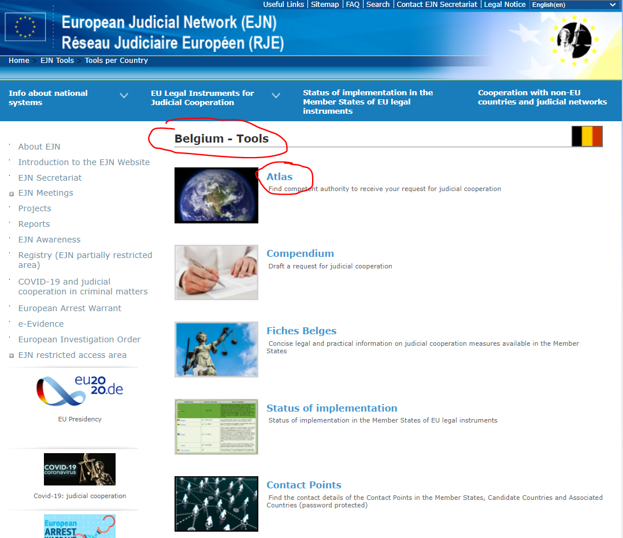

2. Kiválasztjuk az intézkedések közül a 905. Execution of a Supervision Measure (Felügyeleti intézkedés végrehajtása) pontot. Ezután kattintunk a Next-re.

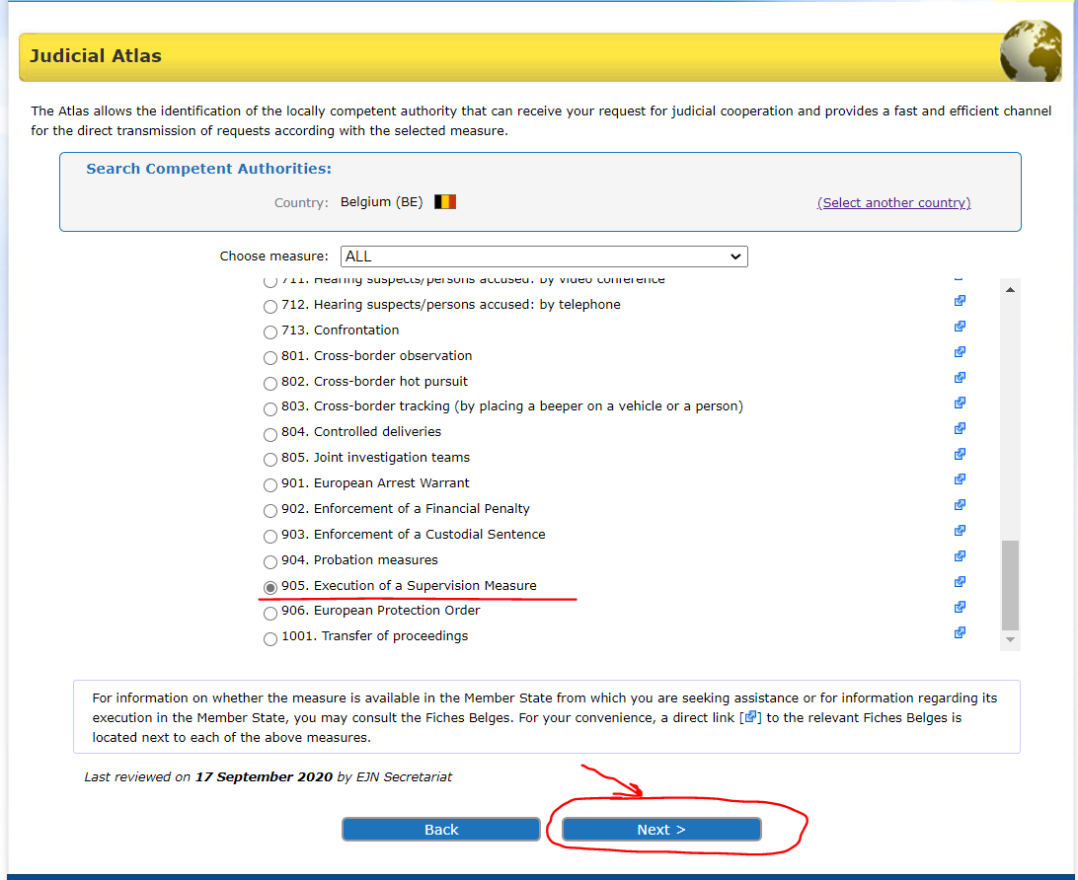
3. Beírjuk Brüsszelt. Ezt követően a Next-re kattintunk.

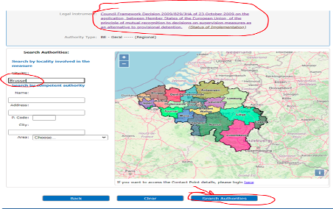

4. Végül megkapjuk a keresésünk eredményét.

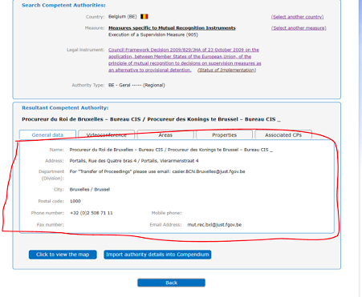

- Egy francia, az adott ügyben hatáskörrel rendelkező hatóság át akarja adni B.C. vádlott feletti felügyeletet, akinek a jogszerű és szokásos tartózkodási helye Vigo (Spanyolország).

- A hatáskörrel rendelkező hatóság beazonosításához Spanyolországot választjuk, mint “kiválasztott ország” (ES). Ezután az alábbi módon kiválasztjuk az Atlaszt.
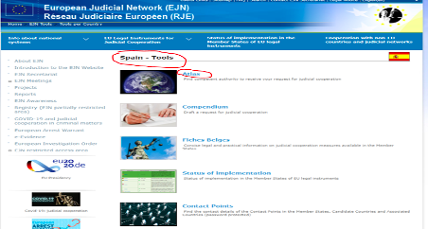

- Kiválasztjuk az intézkedések közül a 905. Execution of a Supervision Measure (Felügyeleti intézkedés végrehajtása) pontot. Ezután kattintunk a Next-re.
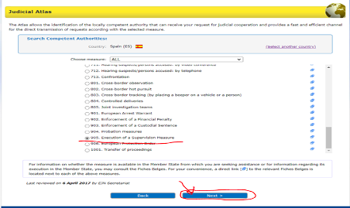

- Itt 3 lehetőség közül kell választanunk. A feladat leírására tekintettel a General Regime (Általános eljárásrend) opciót választjuk. Majd a Next-re kattintunk.

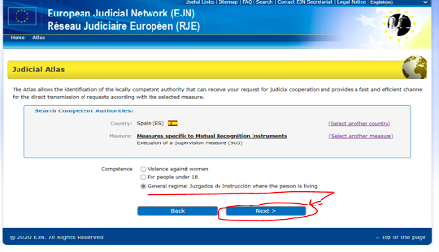

- Beírjuk Vigot (Spanyolország). Ezt követően a Next-re kattintunk.
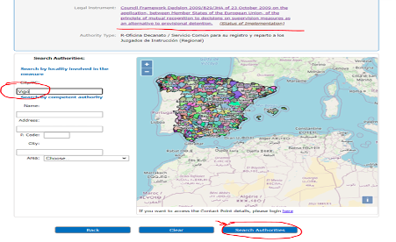

- Végül megkapjuk a keresésünk eredményét.
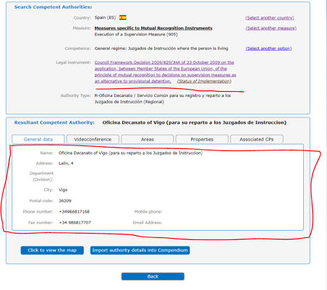

- Egy spanyol, az adott ügyben hatáskörrel rendelkező hatóság át akarja adni M.M. vádlott feletti felügyeletet, akinek a jogszerű és szokásos tartózkodási helye Bécs (Ausztria).

- A hatáskörrel rendelkező hatóság beazonosításához Ausztriát választjuk, mint “kiválasztott ország” (AT). Ezután az alábbi módon kiválasztjuk az Atlaszt.
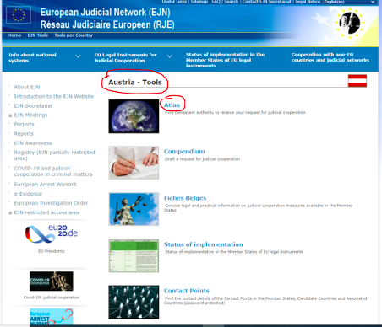

- Kiválasztjuk az intézkedések közül a 905. Execution of a Supervision Measure (Felügyeleti intézkedés végrehajtása) pontot. Ezután kattintunk a Next-re.
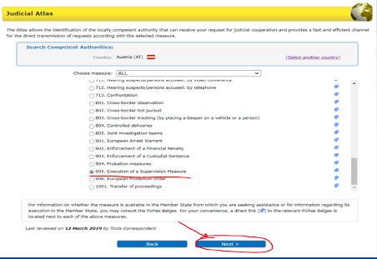

- Beírjuk Bécset (Ausztria). Ezt követően a Next-re kattintunk.
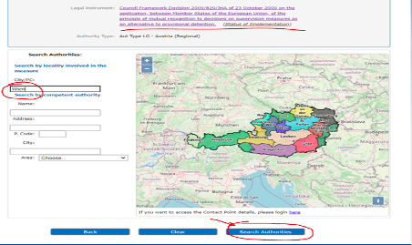

- Végül megkapjuk a keresésünk eredményét.
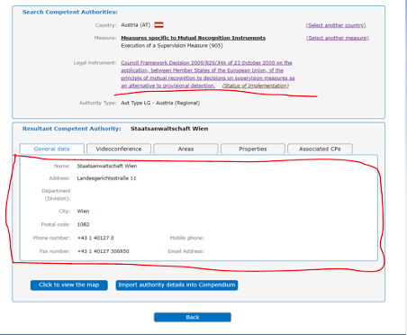

Megoldás a jogeset 4. kérdésére

A hatáskörrel rendelkező hatóságokra, mint kibocsátó vagy végrehajtó hatáskörrel rendelkező hatóságokra vonatkozó információk megtekinthetők az EJN honlapján – https://www.ejn-crimjust.europa.eu/ (az információk minden tagállamra vonatkoznak):

Románia - az információk az alábbi webhelyen találhatók:
https://www.ejn-crimjust.europa.eu/ejn/libdocumentproperties.aspx?Id=1229

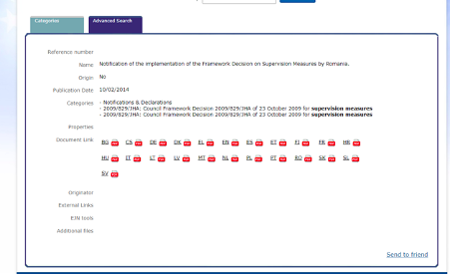

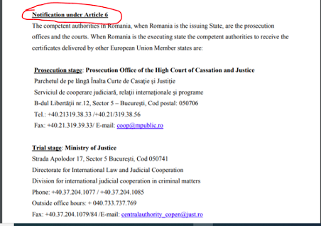

Ausztria - az információk az alábbi webhelyen találhatók:
https://www.ejn-crimjust.europa.eu/ejn/libdocumentproperties.aspx?Id=1176
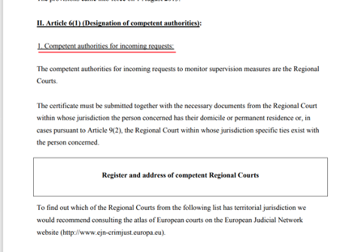

H.L. L. 294, 2009.11.11

